Une catastrophe naturelle et technologique :
Japon, mars 2011

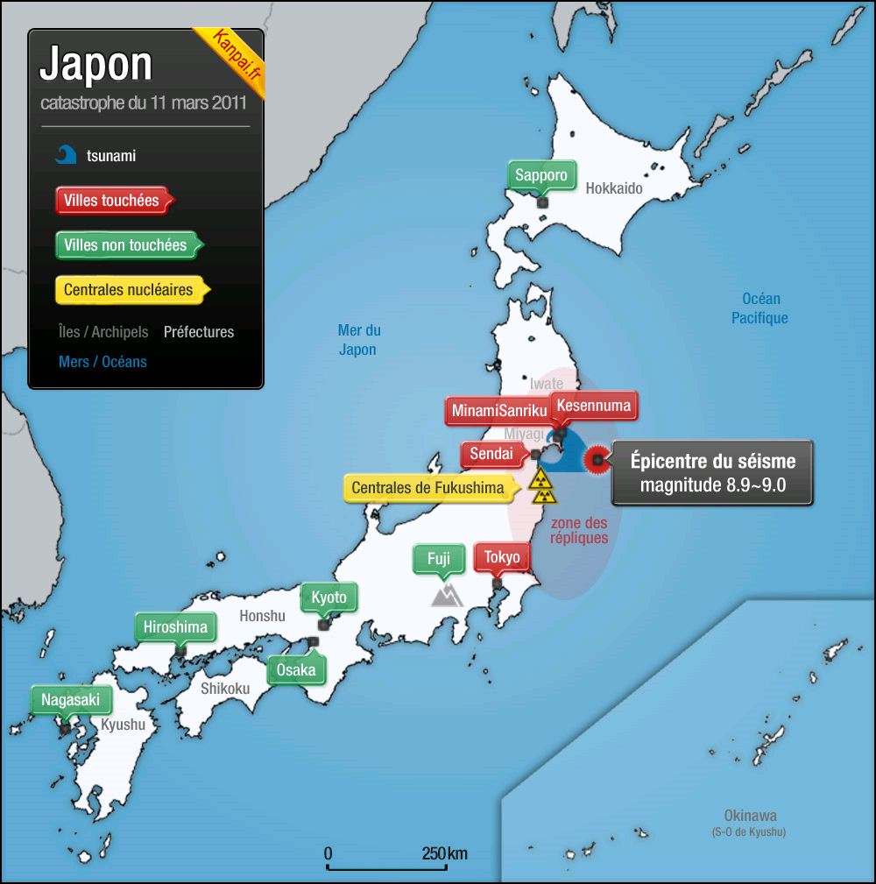
Document 2 : Deux vidéos du tremblement de terre et du tsunami (sur Youtube)

Sur le tremblement de terre : http://www.youtube.com/v/XlDYJK08sqk (vidéo amateur)

Sur le tsunami : http://www.youtube.com/watch?v=Nnjxa2hM_4A (reportage diffusé en direct sur la chaîne publique japonaise NHK, et relayée ici par la chaîne américaine CNN)

Source : http://www.kanpai.fr/japon/carte-tsunami-seismes-nucleaire-catastrophe-japon-mars-2011.html/attachment/carte-tsunami-seisme-japon
Document 1 : Carte de localisation

Document 3 : Quelques photos des dégâts...

(Photos de photographes de l'agence de presse Reuters, tirées du site du magazine L'Express, http://www.lexpress.fr/diaporama/diapo-photo/actualite/monde/le-japon-meurtri-par-le-tsunami_971165.html?p=15)
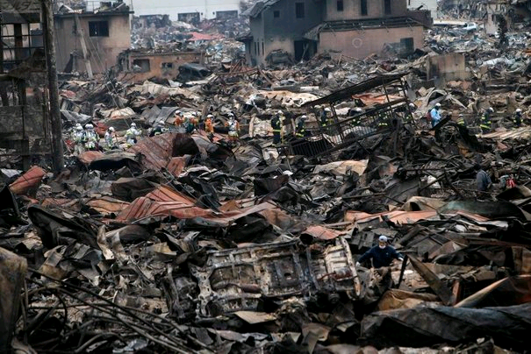
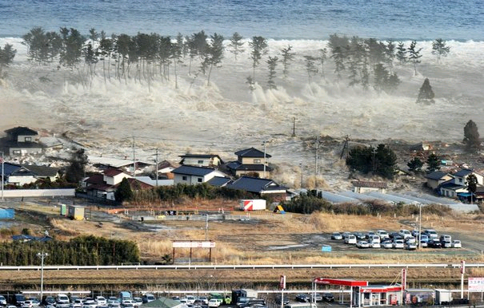
La recherche des survivants se poursuit dans le port d'Otsuchi, préfecture d'Iwate, le mardi 15 mars.
Les vagues ont atteint de 20 à 23 mètres de haut. Ici, à Natori.
Le plus gros des dégâts a été causé par le tsunami. Des villages et des quartiers ont été emportées par la monstrueuse vague. Ici, l'aéroport de Sendai, le 11 mars.
Trois semaines après la tragédie, le bilan de la police s'établit à 12.157 morts confirmés et 15.496 disparus, dont les corps ont très probablement été emportés au large par le raz-de-marée. Le premier ministre a décidé de doubler le nombre de soldats déployés dans les régions dévastées. Ici, à Ishinomaki, dans la préfecture de Miyagi.

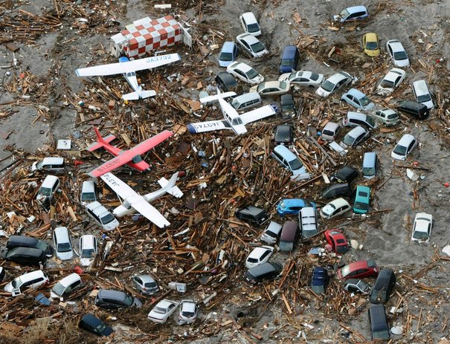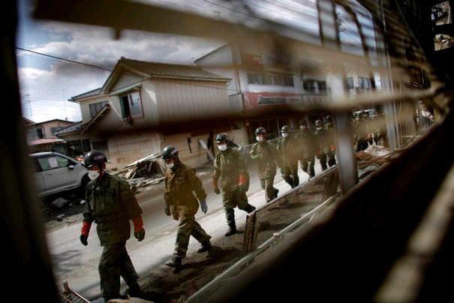
Les plus gros des dégâts a été causé par le tsunami. Des villages et des quartiers ont été emportés par la monstrueuse vague. Ici, l’aéroport de Sendai, le 11 mars.
Trois semaines après la tragédie, le bilan de la police s’établit à 12 157 morts confirmés et 15 496 disparus, dont les corps ont très probablement été emportés au large par le raz-de-marée. Le premier ministre a décidé de doubler le nombre de soldats déployés dans les régions dévastées. Ici, à Ishinomaki, dans la préfecture de Miyagi.
Document 4 : la catastrophe japonaise vue par la presse

Japon, un mois après : une minute de silence pour les victimes du séisme
France Info – 11 avril 2011, 10:02

1.000 kilomètres de côtes détruites. Plus de 27.000 morts et disparus, selon un bilan encore provisoire. Un mois exactement après le séisme et le tsunami qui ont frappé le Japon, il y aujourd’hui plus de personnes portées disparues que de corps identifiés. 2.000 soldats, 90 avions, 50 navires restent mobilisés pour les opérations de recherche dans l’archipel, qui a observé aujourd’hui une minute de silence en hommage aux victimes.

Un mois après le tremblement de terre et le tsunami du 11 mars dernier, les survivants ont du mal à imaginer leur avenir. Ils se sentent abandonnés par le gouvernement et une bureaucratie qui, depuis le 11 mars dernier, se montre incapable de faire face à la situation.
L’accident nucléaire de Fukushima n’est toujours pas maîtrisé. Pour preuve, les autorités japonaises ont annoncé ce matin leur volonté d’étendre la zone d’évacuation (actuellement de 20 km) autour de la centrale. Quant à l’économie japonaise, elle connait un net ralentissement.
Ce matin, dans tout le pays, on a rendu hommage aux victimes. Cette journée du 11 avril marque aussi le début officiel de la reconstruction, avec l’annonce par le Premier ministre de la constitution d’un comité spécial chargé des travaux dans la région touchée. Il doit y avoir 70.000 habitations à construire pour 150.000 personnes qui sont toujours dans les centres d’accueil.
Tiré du site de France Info,
http://www.france-info.com/monde-japon-2011-04-11-japon-un-mois-apres-une-minute-de-silence-pour-les-victimes-du-seisme-529165-14-517.html
Questions

[Document 1]
- Où se situe l'épicentre du tremblement de terre présenté dans ce dossier ? ….. …............................................................................................................................
- Quelle est l'étendue des régions touchées par le séisme ? …............................... …............................................................................................................................
- Quelle a été la magnitude de ce séisme ?..............................................................
- Quand a-t-il eu lieu ? …..........................................................................................
- Quels sont les trois types de catastrophes qui ont touché le Japon ?
- …................................................................
- …................................................................
- .…...............................................................

[Document 2 – vidéo 1 : Tokyo]
- D'après la vidéo, quels sont les dégâts dus au tremblement de terre lui-même à Tokyo ? ….......................................................................................................................
- D'après vous, qu'est-ce qui a permis cette étendue de dégâts ? …............….............................................................................................................................…............................................................................................................................

[Document 2 – vidéo 2 : la vague]
- D'après la vidéo, quels sont les dégâts dus au raz-de-marée ? …................................. …....................................................................................................................................

[Documents 3 et 4]
- Quels sont les conséquences humaines du tsunami et du tremblement de terre ? ………..…......................................................................................................................... …..........................................................................................................................................…............................................................................................................................
- Quels sont les moyens mis en œuvre pour sauver et retrouver les victimes ? ………… ……………………………………………………………………………………………………………………………………………………………………………………………………………………………………
- Quelles sont les autres conséquences du séisme et du tsunami ? ………………… ……………………………………………………………………………………………………………………………………………………………………………………………………………………………………

